Autor/es:
Ramiro Navarrete
Asignatura:
DESARROLLO DE APLICACIONES WEB
Docente Autor:
Ing. geovanny.bravo

UNIVERSIDAD TÉCNICA DE MANABÍ

TECNOLOGÍAS DE LA INFORMACIÓN
EN LINEA

DESARROLLO DE APLICACIONES WEB (TI-ON LINE)(R2020) - 2026-1 - geovanny.bravo

ACTIVIDAD 3: Desarrollo de calculadora web

ingresamos a la pagina

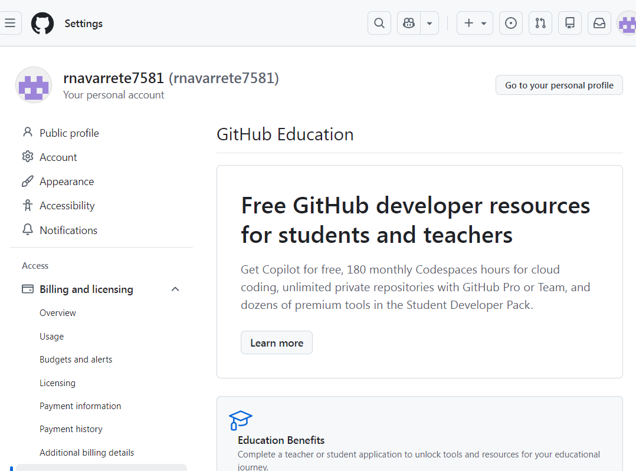

- creamos un nuevo repositorio:
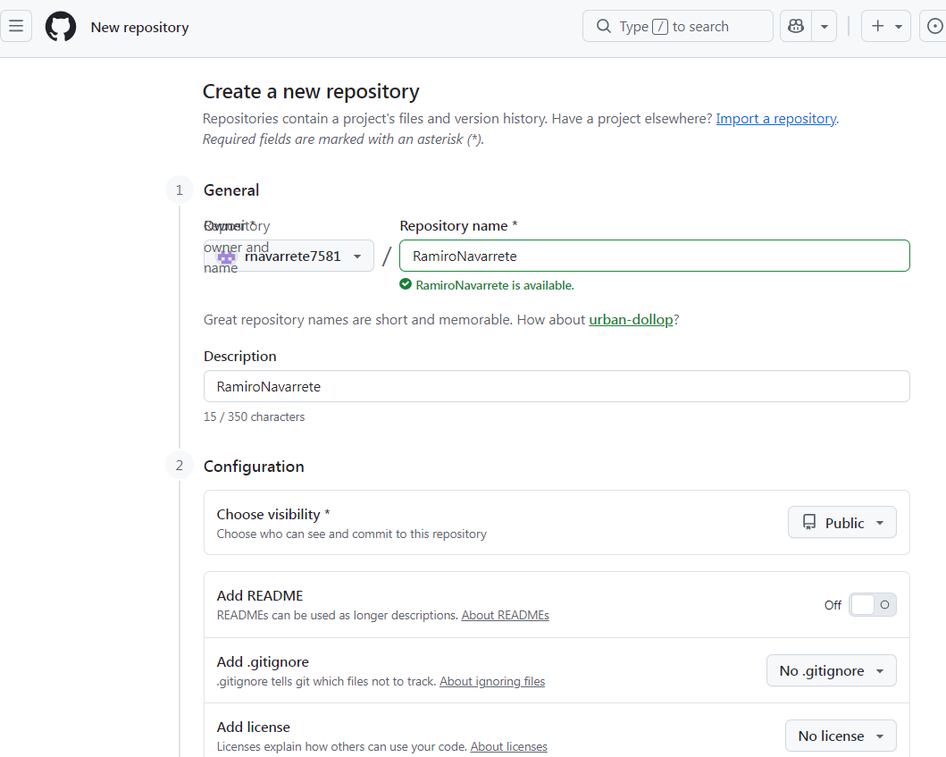

- Una vez creado, lo podemos utilizar

Creamos un nuevo repositorio en GitHub con el nombre ramiro-navarrete.github.io
Dentro de ese repositorio, crea los cuatro archivos: README.md, index.html,
style.css, script.js

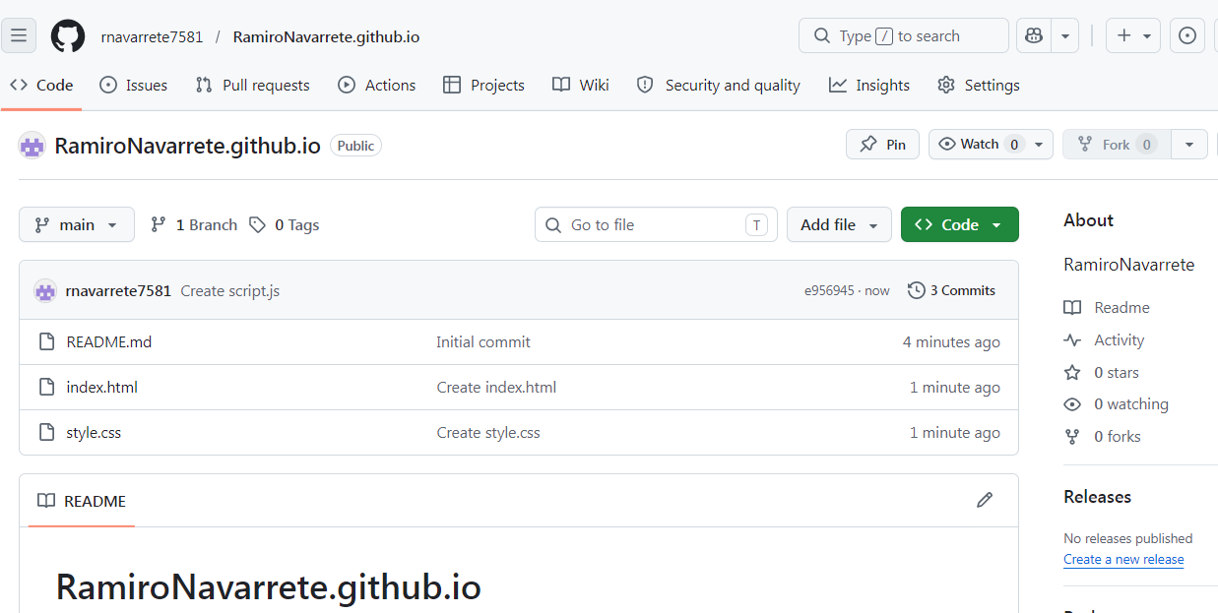

Ingresamos a la página

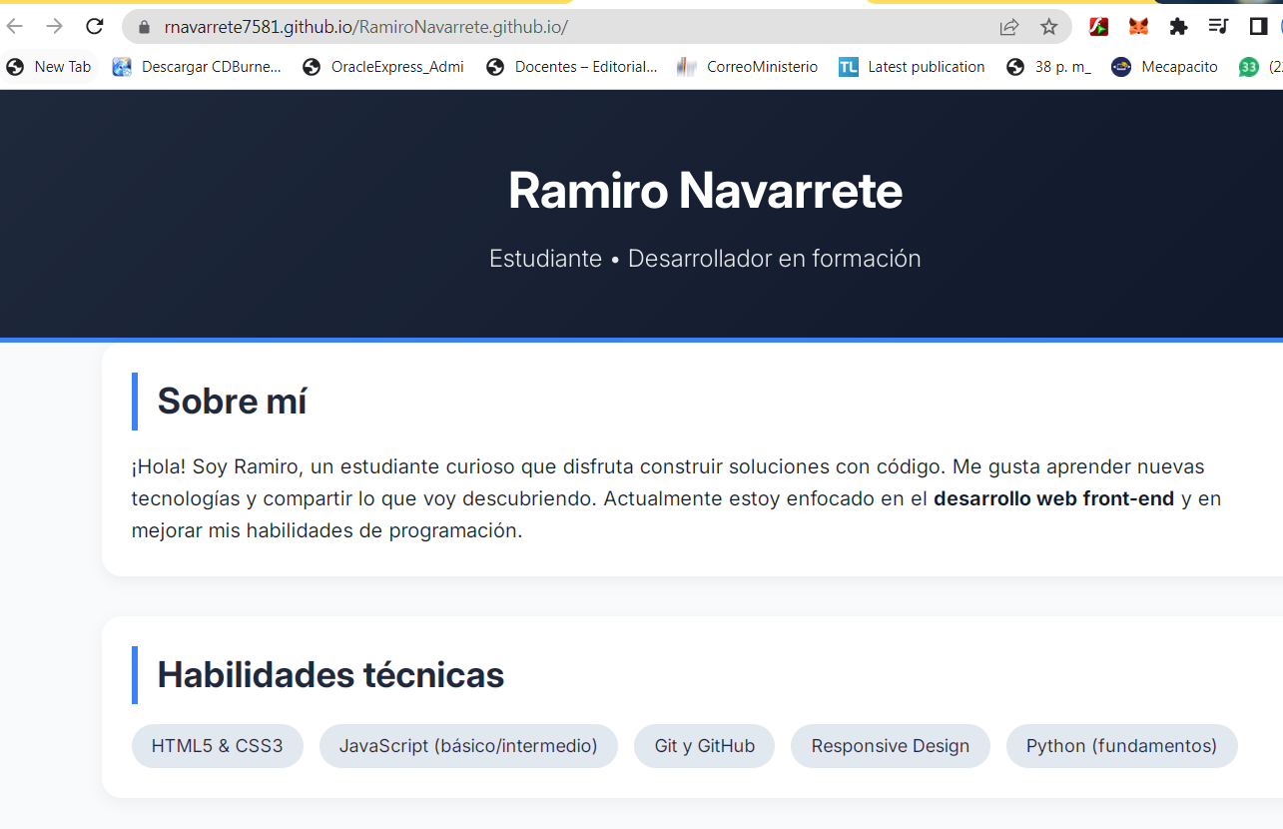

https://github.com/rnavarrete7581/rnavarrete7581.github.io/tree/main

https://rnavarrete7581.github.io/

Agregamos el deber al sitio de descargas
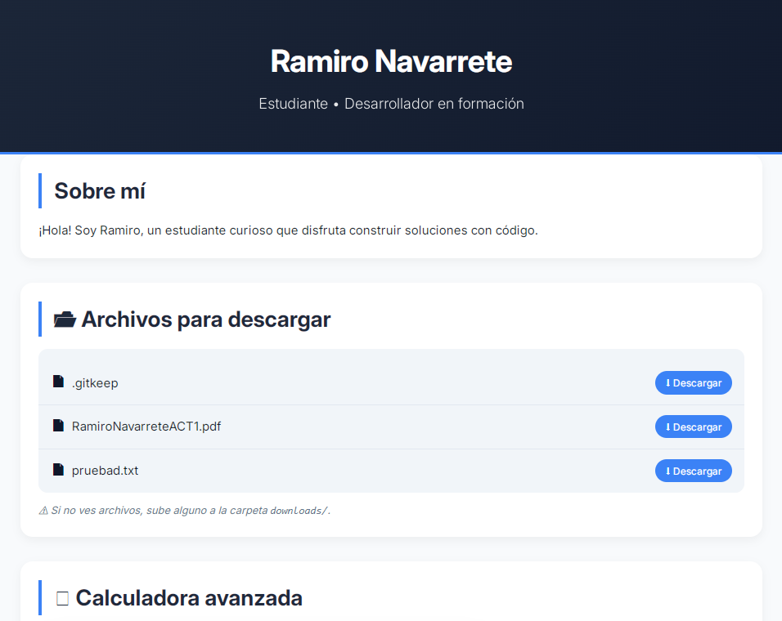

Creamos la Calculadora WEB

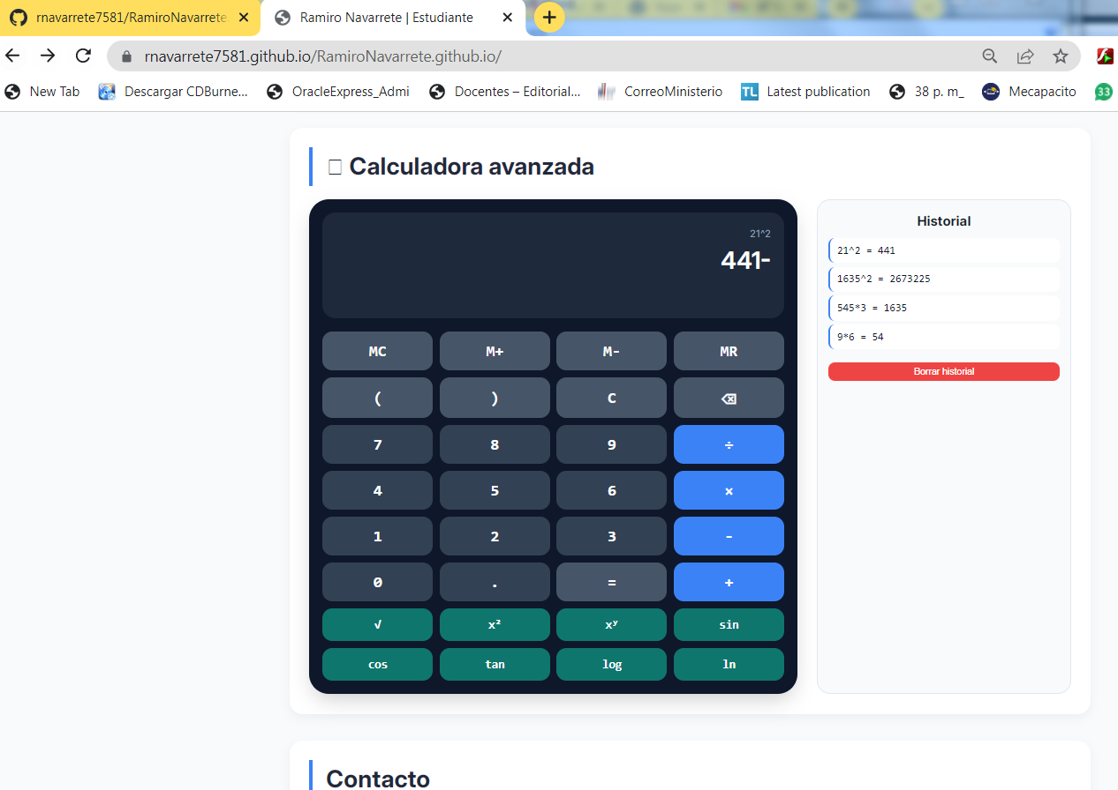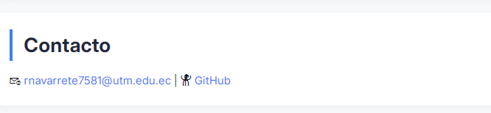
3. Conclusiones

Este proyecto fue de gran importancia para nosotros, ya que aplicamos los conocimientos adquiridos en esta unidad. Fue muy interesante, a través de la investigación, conocer cómo funcionaba para crear nuestros proyectos en GITHUB

Se Implemento una calculadora con operaciones básicas, funciones científicas (sin, cos, tan, log, ln, raíz, potencias), memoria (MC, M+, M-, MR), historial lateral y soporte de teclado
GitHub es una página para alojar proyectos utilizando el sistema de control de versiones Git. Se utiliza principalmente para la creación de código fuente de programas de ordenador. El software que opera GitHub fue escrito en Ruby on Rails. Es muy intuitivo y fácil de usar
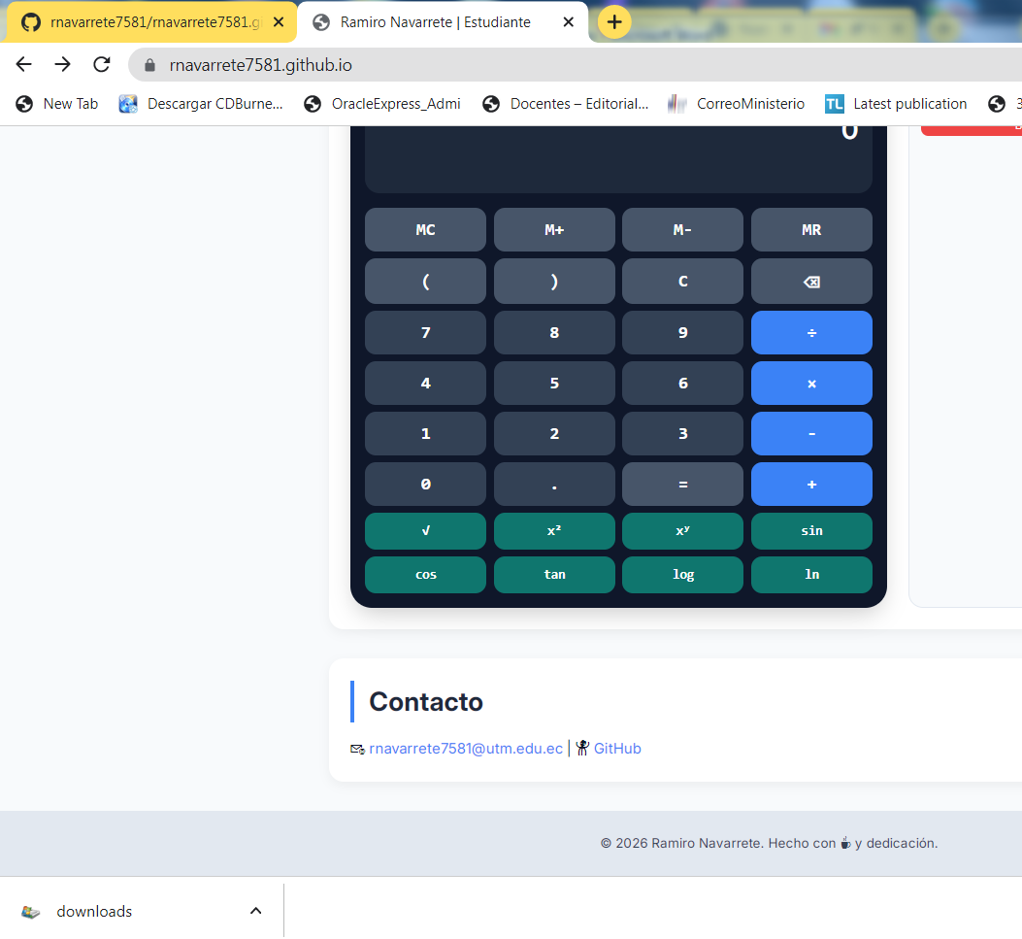

4. Referencias bibliográficas
- github.com (2022). Crear un repositorio. Recuperado de:
https://docs.github.com/es/get-started/quickstart/create-a-repo

- D Macías, E. (2023). TECNOLOGÍAS DE LA INFORMACIÓN DESARROLLO DE SISTEMAS INFORMÁTICOS. UTM , 25.

- dcc.uchile. (2021). Links en HTML. Recuperado de:
https://users.dcc.uchile.cl/~ahevia/html/links.html

github (2023). Mi primer repositorio. Recuperado de:

https://github.com/

